Masina de indreptat FS 400V pret de vinzare 3161 Euro fara TVA si fara transport

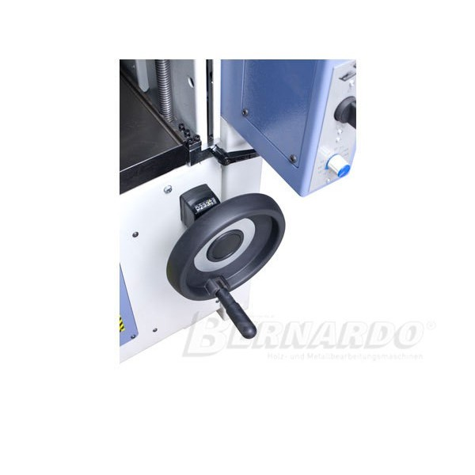
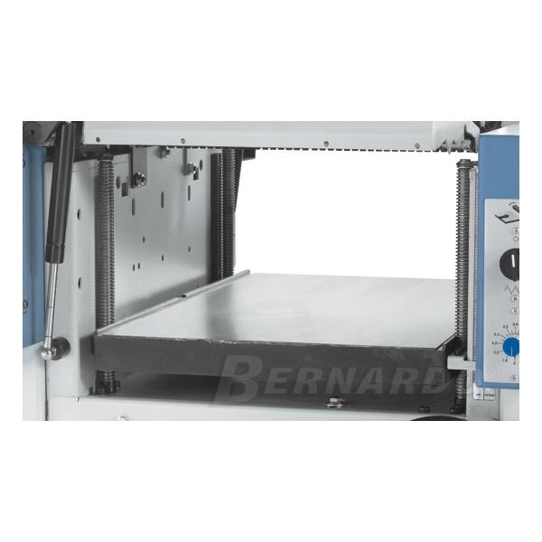
Maşina combinată de rindeluit şi grosime FS 400 V îndeplineşte înaltele standarde pentru utilizatorii profesionişti, ecxeleaza în siguranţă, stabilitate şi interfaţă prietenoasă

Aceste modele se disting prin mecanisme de inalta performanta, dispozitive pt. masurare de acuratete si sisteme de prezentare pt. lucru foarte accesibile oricarui operator.

DATE TEHNICE:
RINDELUIRE
Lăţimea de rindeluire | 410 mm
Lungimea mesei | 1680 mm
Inălţimea mesei | 895 mm
Viteza de rotaţie a tamburului | 5500 rpm
Cuţite | 4 buc.
Diametrul tamburului | 78 mm
Paralelă | 1105 x 155 mm
Inclinarea paralelei | 90° - 45°
Grosimea maximă preluat / tură | 5 mm
GROSIME
Lungimea mesei | 645 mm
Lăţimea de lucru | 400 mm
Grosimea max de lucru | 5 - 230 mm
Grosimea maximă preluat / tură | 4 mm
Viteza de lucru | 0 - 16 m/min
Ieşirea pentru exhaustare | 120 mm
Puterea motorului | 4,0 kW (5,4 CP)
Alimentarea | 400 V
Spaţiu necesar (L x l) | 1880 x 750 x 1050 mm
Greutate | 350 kg

CARACTERISTICI tehnice:
- masă pentru grosime este ghidată cu 4 şuruburi pentru precizie la îndreptarea panourilor, scândurilor etc.
- rola în spirală dinţată ce garantează rezultate bune la îndreptare ai avans optim
- motor puternic cu rezultate optime chiar şi la lucrul cu lemn de esenţă tare
- mesele de îndreptare se rabatează în spatele maşinii rezultând un spaţiu minim de lucru
- masa de rindeluire cu ghidajele V pentru blocare poate fi ajustată uşor şi rabatabilă între 90° şi 45°
- ajustare manuală pentru aşchiere (până la 5 mm), cu cititor cu lupă
- ieşire pentru exhaustare combinată pentru rindeluire şi grosime
- rezultate optime datorită mişcării line provenite din tamburul precis cu 4 cuţite
- numeroase dispozitive de siguranţă: întrerupător de tensiune, apărătoare pentru tambur
- cuţite în concordanţă cu normele CE, întrerupător pentru a preveni pornirea involuntară a maşinii, frână de motor etc.
- ajustarea fină a grosimii se face cu ajutorul meselor cu afişaj digital cu acutarete de 1/10 mm

Accesorii standard:

- cărucior pentru mutare uşoară
-avans cu viteză continuă (0-16 m/min)
- schimbator avans
- maşină de mortezat
- apărătoare din duraluminiu
- Cuţite HSS
- numeroase dispozitive de siguranţă: întrerupător de tensiune, apărătoare pentru tamburul cu cuţite în concordanţă cu normele CE

